ΣΥΛΛΟΓΟΣ ΓΟΝΕΩΝ ΚΗΔΕΜΟΝΩΝ Κέρκυρα 6-7-2015
ΦΙΛΩΝ ΑΤΟΜΩΝ ΜΕ ΑΝΑΠΗΡΙΑ Αριθμ. Πρωτ 190
ΚΕΡΚΥΡΑΣ
2^{παρ.} Ελευθερίου Βενιζέλου 5
Τηλ:2661047565
Ε-mail:ameaker@otenet.gr

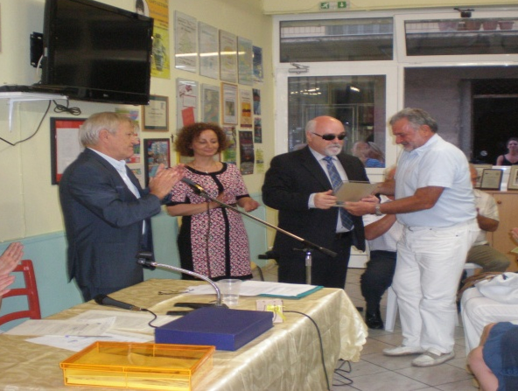
ΔΕΛΤΙΟ ΤΥΠΟΥ

Πραγματοποιήθηκε το Σάββατο 4 Ιουλίου 2015 η καθιερωμένη γιορτή του Κέντρου Ειδικής Αγωγής «Η ΜΕΛΙΣΣΑ» στην οποία παρουσιάστηκε το εκπαιδευτικό έργο και τα έργα καλλιτεχνικών και ζαχαροπλαστικής των παιδιών, ενώ η χορωδία έδωσε μια πολύ χαρούμενη βραδιά στους πολλούς παρευρισκόμενους μεταξύ των οποίων η Βουλευτής κ. Φωτεινή Βάκη, οι Αντιπεριφερειάρχες κ.κ.Αλέκος Μιχαλάς και Σάκης Τσούκας, ο Α/δήμαρχος κ. Ανδρέας Σκούπουρας, ο Πρόεδρος του Οργανισμού Κοινωνικής Προστασίας και Παιδείας του Δήμου Κέρκυρας κ. Σωτήρης Καζιάνης πολλοί εκπρόσωποι Φορέων και Κοινωνικών Συλλόγων και ο Πρόεδρος της Εθνικής Συνομοσπονδίας Ατόμων με Αναπηρία και του Ευρωπαϊκού Φόρουμ κ. Γιάννης Βαρδακαστάνης, τον οποίο ο Σύλλογος Γονέων Κηδεμόνων και Φίλων Ατόμων με Αναπηρία Κέρκυρας τίμησε ανακηρύσσοντάς τον ως Επίτιμο Πρόεδρο του Συλλόγου προσφέροντας μία τιμητική πλακέτα, αποκαλύπτοντας την προσωπογραφία του και δίνοντας το όνομα «ΓΙΑΝΝΗΣ ΒΑΡΔΑΚΑΣΤΑΝΗΣ» στην αίθουσα εκδηλώσεων του Συλλόγου, για το πολύ μεγάλο έργο του, τους αγώνες του για τα Άτομα με Αναπηρία και τους γονείς τους που παρουσίασε ο Πρόεδρος του Συλλόγου κ. Σπύρος Ζουμπουλίδης, αλλά και για την στήριξή του στα σοβαρά προβλήματα του Συλλόγου και κυρίως της λειτουργίας της ΜΕΛΙΣΣΑΣ».
Η ωραία βραδιά έκλεισε με νόστιμα εδέσματα που έφτιαξαν οι νέοι της ΜΕΛΙΣΣΑΣ με τους γονείς τους συνοδεία μουσικής από φοιτητές του Τμήματος Μουσικών Σπουδών.
Με εκτίμηση
Ο Πρόεδρος Η Γραμματέας
Σπύρος Ζουμπουλίδης Σοφία Ζαχαράτου

